КРЫЛЬЯ ПОМОШИ
Описание
Проект «Крылья помощи» создан БУ «Нижневартовский медицинский колледж» совместно с БУ ХМАО-Югры "Нижневартовский комплексный центр социального обслуживания населения" для повышения доступности социально-медицинского обслуживания на дому отдельным нуждающимся категориям граждан.
Проект направлен на улучшение качества и увеличения продолжительности жизни граждан старшего поколения, ветеранов Великой Отечественной Войны, лиц с ОВЗ и инвалидов города Нижневартовска, а также на повышение уровня гражданско-патриотического воспитания, навыков медицинского ухода за пациентами с хроническими заболеваниями, продвижение медицинского и социально-бытового волонтёрства и формирования профессиональных компетенций у обучающихся БУ «НМК».
В 2022 году к реализации проекта присоединились Нижневартовская окружная клиническая больница и Ханты-Мансийская РО Всероссийского общества слепых.
Экономический и социальный эффект проекта достигается с помощью перехода на стационарозамещающие технологии в области медико-социального обслуживания населения, а также сокращением затрат общественного труда на обслуживание отдельных нуждающихся категорий граждан, посредством помощи в адаптации к самообслуживанию и повышение производительности труда членов их семей.

Цели проекта

Оказание медико-социальной и социально-бытовой помощи отдельным категориям граждан. Организация добровольческой деятельности, направленной на самореализацию студентов Нижневартовского медицинского колледжа, основными элементами которого, являются гармонически сочетающиеся патриотические, интернациональные чувства, нравственная и правовая культура, выражающиеся в чувстве собственного достоинства, во внутренней дисциплинированности, уважении и доверии к другим гражданам и государству.

РАБОЧИЕ БУДНИ ПРОЕКТА «КРЫЛЬЯ ПОМОЩИ»

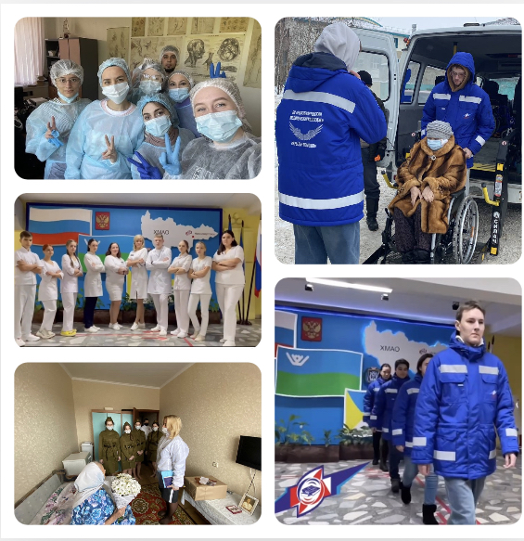
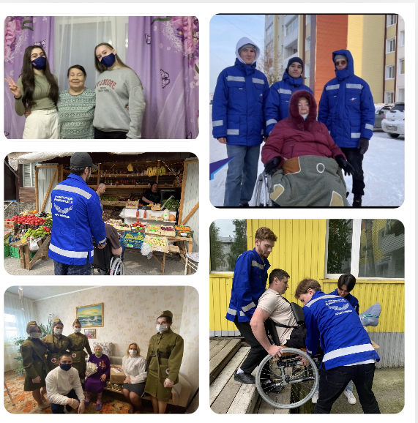

Q

